- 1. Tworzenie nowego użytkownika oraz przypisywanie mu uprawnień

Tworzę nowego użytkownika o nazwie „solvro” wraz z domyślnym katalogiem domowym . Poprzez polecenie sudo useradd solvro -m.
Następnie weryfikuję istnienie użytkownika sprawdzając plik etc/passwd, poleceniem grep ”solvro” /etc/passwd
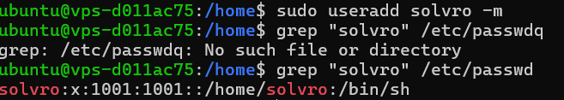
Dodaje użytkownikowi powłokę bash aby praca była bardziej przyjemniejsza
Przypisuję użytkownikowi hasło aby móc się na niego logować
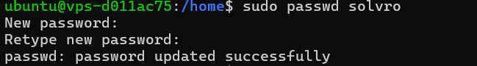

Weryfikacja hasła

Dodaje użytkownika solvro do grupy „sudo” , aby miał uprawnienia sudo

Weryfikuję dodanie do grupy

2.Konfiguracja autentykacji nowego użytkownika za pomocą kryptografii asymetrycznej
2.1 Konfiguracja
Celem zapewnienia autentykacji użytkownika za pomocą kryptografii asymetrycznej edytuję config deamona sshd.
Przed rozpoczęcie pracy tworzą kopię deflault’owego configu i umieszczam go w lokalizacji /etc/sshd/sshd_config.d/local.config. Następnie edytuje configurację lokalną zawalając na autentykacje kluczem oraz podaja foldery przechowywujące klcuze publiczne.
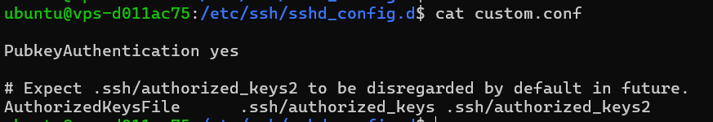

Generuję klucz dostępu do ssh po stronie hosta
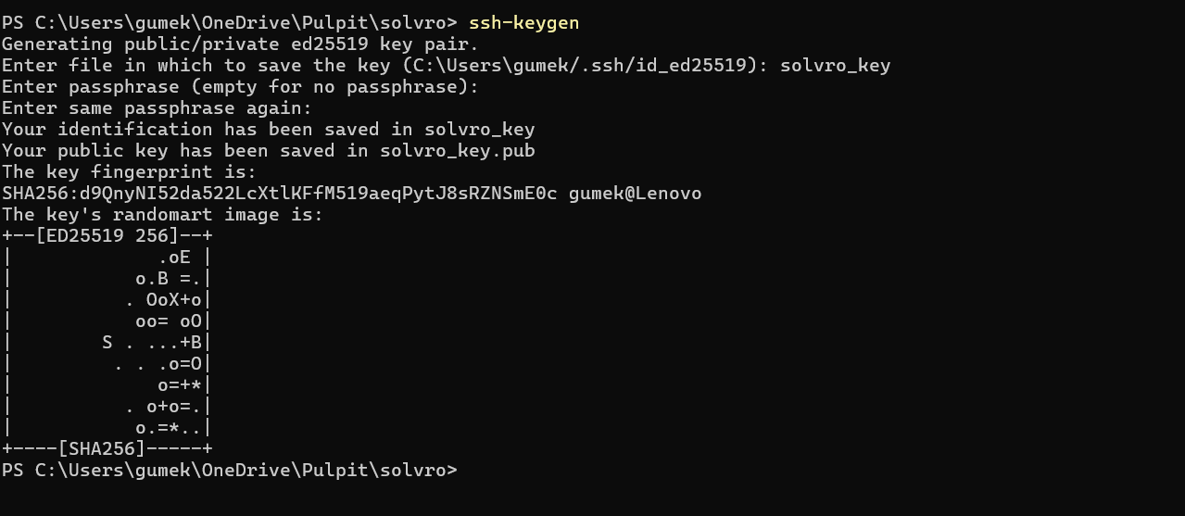
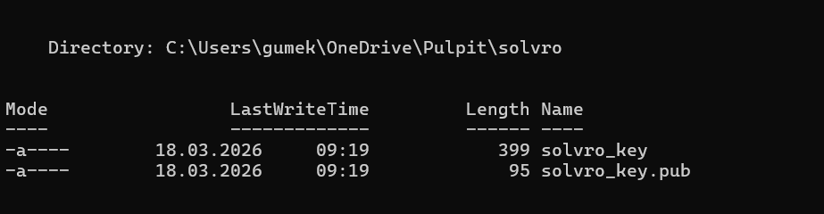

Poprzez protokół sftp przekazuję klucz publiczny na serwer
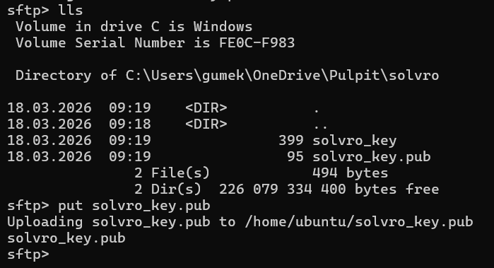

Po stronie serwer umieszczam go w miejscu wspomnianym w configu, /etc/home/solvro/.ssh/authorized_keys
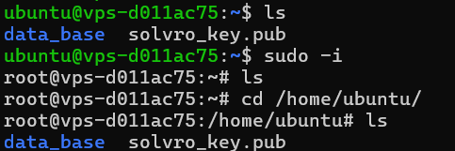

Restartuje deamona sshd aby wczytać nową konfigurację

2.2 Prezentacja działające autentykacji

Podjąłem próbę zalogowania się na serwer z wykorzystaniem klucza, lecz serwer odrzucił tą metodę i zaproponował hasło

Analizując najnowsze logi sshd zauważyłem iż napotkany problem wynika z niewłaściwych „praw własnościowych” do klucza
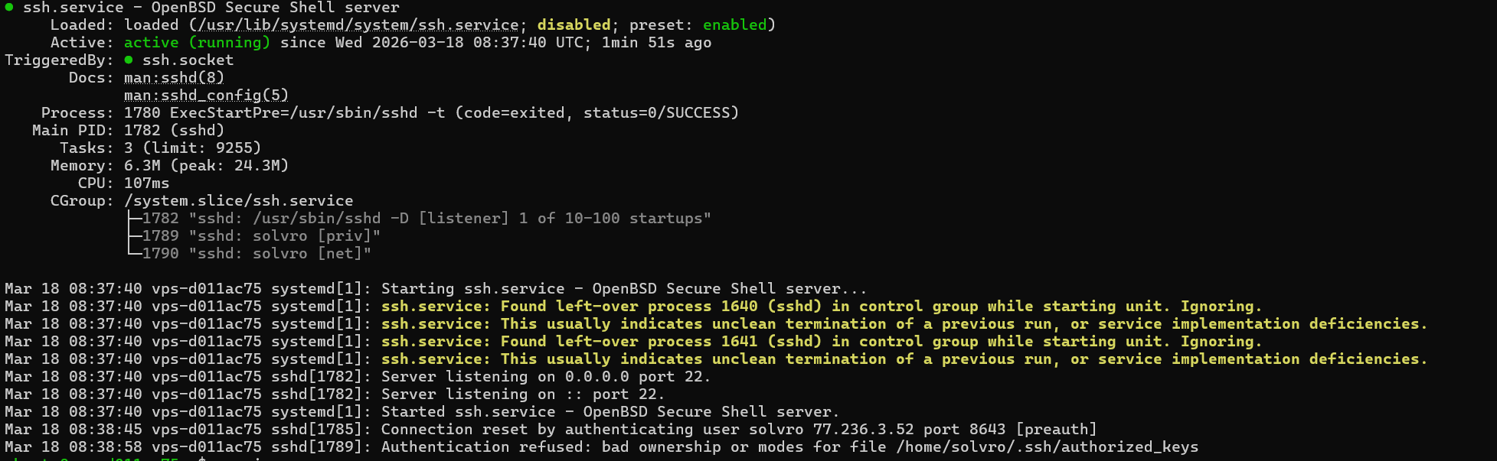
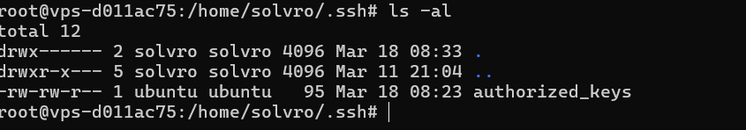
Zmieniam właścicieli pliku oraz grupę za pomocą polecenia su chown solvro:solvro authorized_keys.
Problem został rozwiązany i udało się zalogowac przy wykorzytsaniu klucza co widać na poniższych logach.

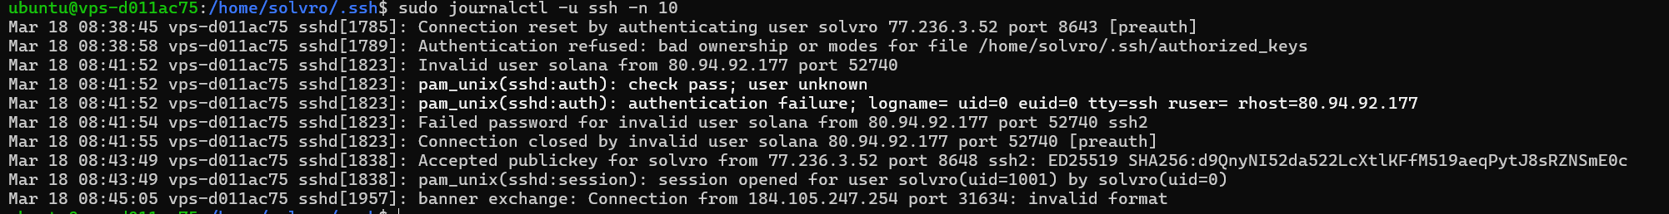

- 3. Dokonaj zmian w konfiguracji SSH w taki sposób, by nie była wymagana interwencja podczas aktualizacji serwera SSH w razie konfliktów z domyślną konfiguracją

3. Niestandardowe ustawienia
3.1 Automatyczne rozwiązywanie problemów konfliktów z domyślną konfiguracją podczas aktualizacj serwer ssh
Aby automatycznie rozwiązać konflikty z domyślną konfiguracją podczas aktualizacj serwer ssh edytuje konfiguracje narzędzia apt. Tworze plik /etc/apt/apt.conf.d/99update-noninteractive o następującej treści
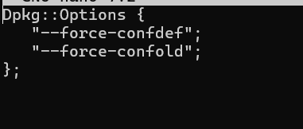
Powoduje on że przy każdym wywołaniu
eep existing, locally modified configuration files instead of replacing them with new versions.
--force-confdef – zdecyduj automatycznie co zrobić zplikiem kofiguracyjnym, nie poytaj użytkownika, wybierając default’owa opcję
--force-confold- zachowaj lokalnę zmodyfikowaną kofigurację zamiast jej zmieniać
Połączenie tych dwóch parametrów sprawi zę podczas aktualizacji apt spróbuje rozwiązać konflikt za pomocą defultowej opcji i wybierze zachowanie konfiguracji lokalnej
3.2 Ograniczenie funkcjonalności połączenia ssh w zależności od grup
Stworzyłem podane niżej poszczególne grupy:
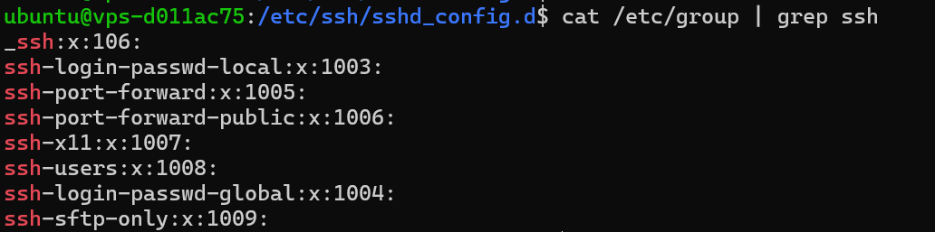
- ssh-users – grupa mogąca logować się po ssh
- ssh-login-passwd-local – grupa mogąca logować się po ssh tylko z danego zakresu adresów ip
- ssh-login-passwd-global- grupa mogąca logować się po ssh z dowolnego adresu ip
- ssh-port-forward--grupa mogąca korzystać z przekierowania portów
- ssh-port-forward-public – grupa u mogąca wystawiać przekazane porty w tryb nasłuchu na wszystkich adresach
- •ssh-x11 – grupa mogąca korzystać z X11 forwardingu
- ssh-sftp-only – grupa mająca dostęp po ssh wyłącznie do SFTP (bez dostępu do powłoki systemu)

W etc/ssh/sshd_config.d utworzyłem plik konfiguracyjny group.config

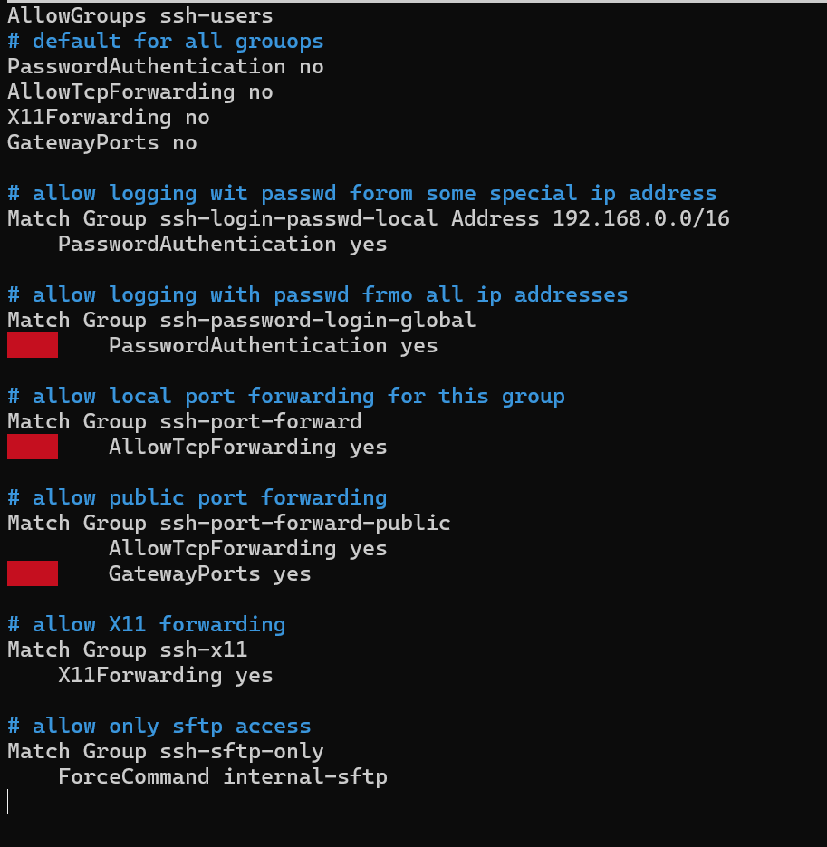

3.3 Ustaw niestandardowy port ssh
Aby zrealizować to zadanie trzeba zmienić wartość portu w konfiguracji sshd. W celach demonstracyjnych został on ustawiony na 1234, oczywiście potem odblokowane ten port na ufw.
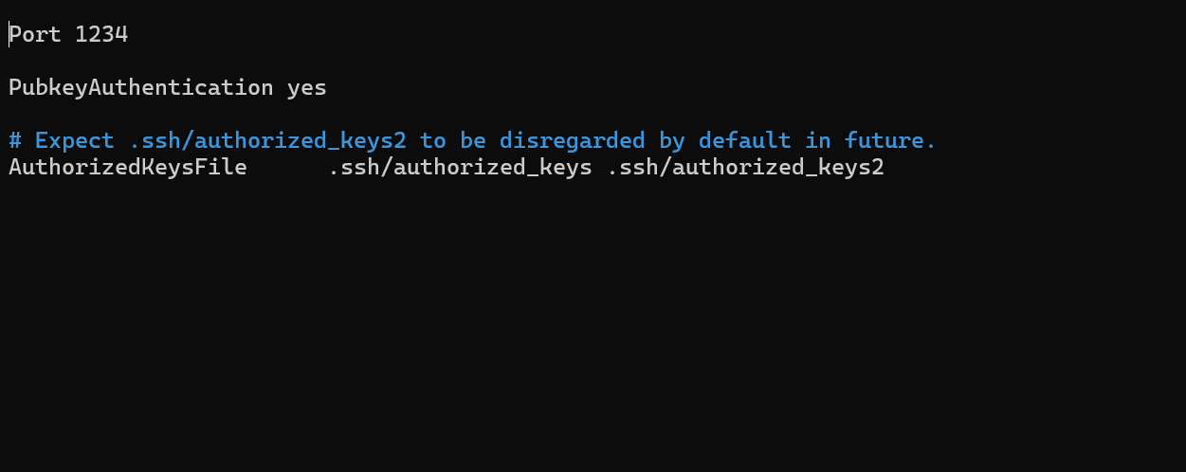
3.4 Skonfiguruj blokowanie problematycznych adresów IP

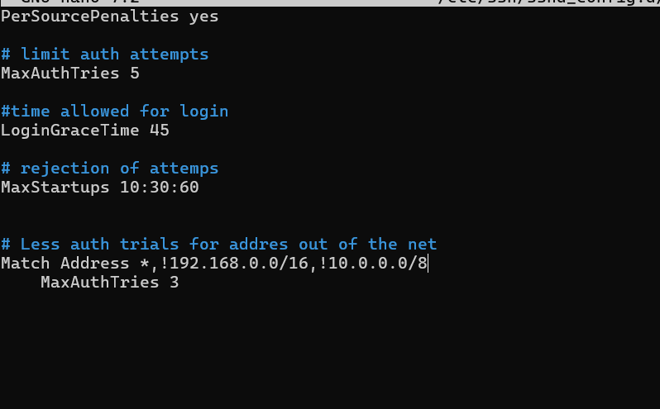

4. Sudo
Stworzyłem nowego użytkownika o nazwie „onecmdman”. Następnie edytujemy dostęp użytkownika do poleceń powłoki z poziomu sudo do jednego wybranego : shutdown. Robimy to wpisując sudo visudo(ubuntu) – komendę, która przekierowuję nas do pliku/etc/sudoers.tmp.
Wpisujemy onecmdman ALL=(root) usr/sbin/shutdown. Urzytkownik onecmdmanb możę używać sudo na dowolnym hoście i może uruchomić tylko poleceni shutdown.
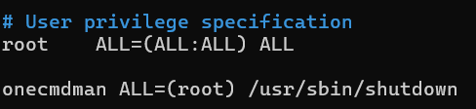

Test
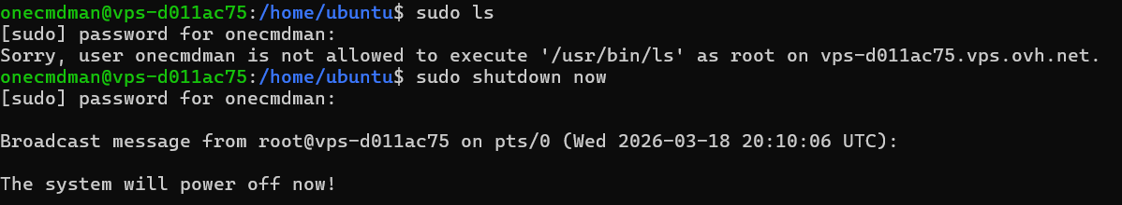
Jak widać onecmdman może wykonać tylko shudown z sudo, nie może wykonać np. sudo ls.

5. Alternatywne sposoby dostępu: Panel webowy Cockpit
Cocpit to webowy panel administracyjny. Oferuję on nam podgląda danych diagnostycznych (takich jak obciążenie czy logi )oraz możliwości zażądania serwerem oraz jego usługami. Daje nam dostęp do terminala jaki i graficzny dostęp np. do : usług czy zarządzania użytkownikami

Podgląd zasobów serwera
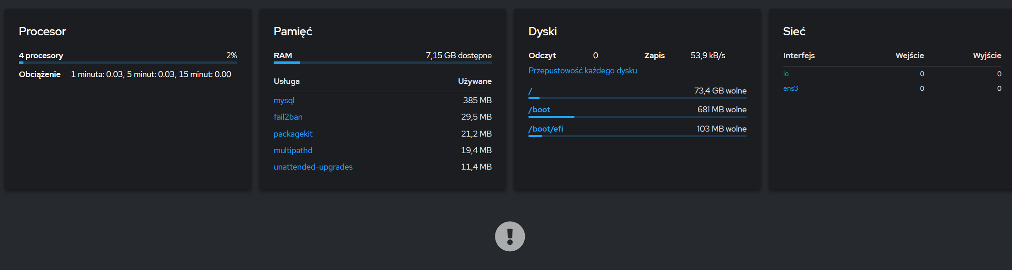

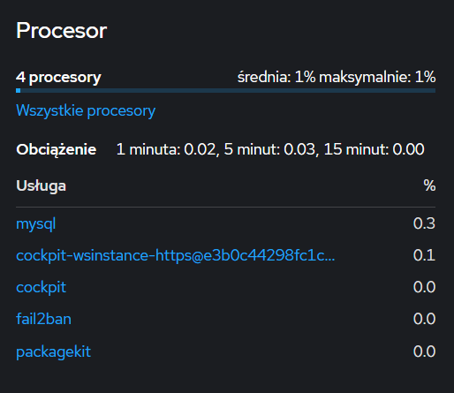

Dostęp do terminala
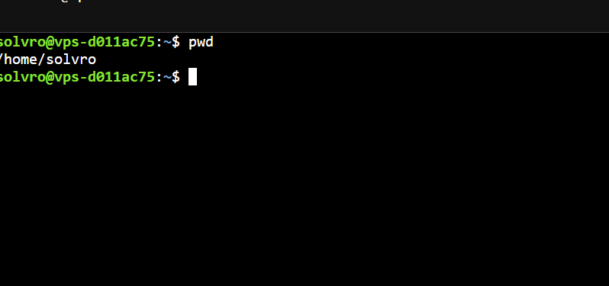

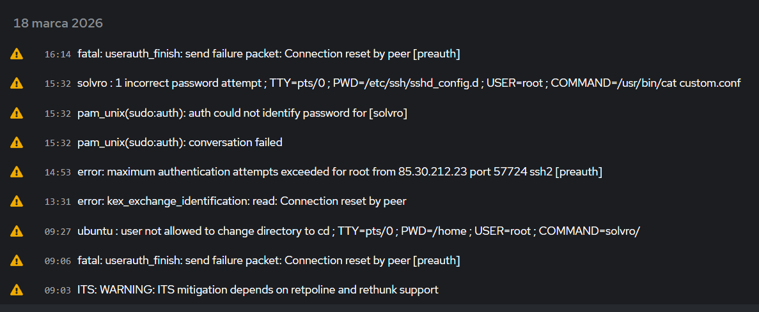

Partycje
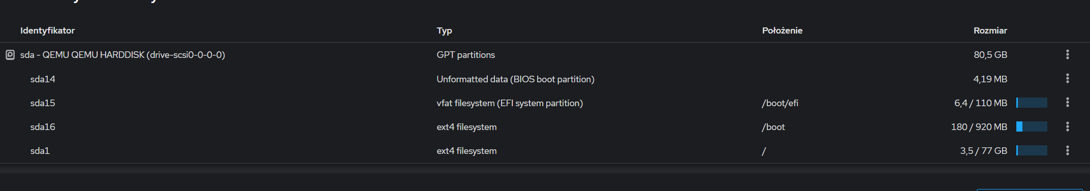
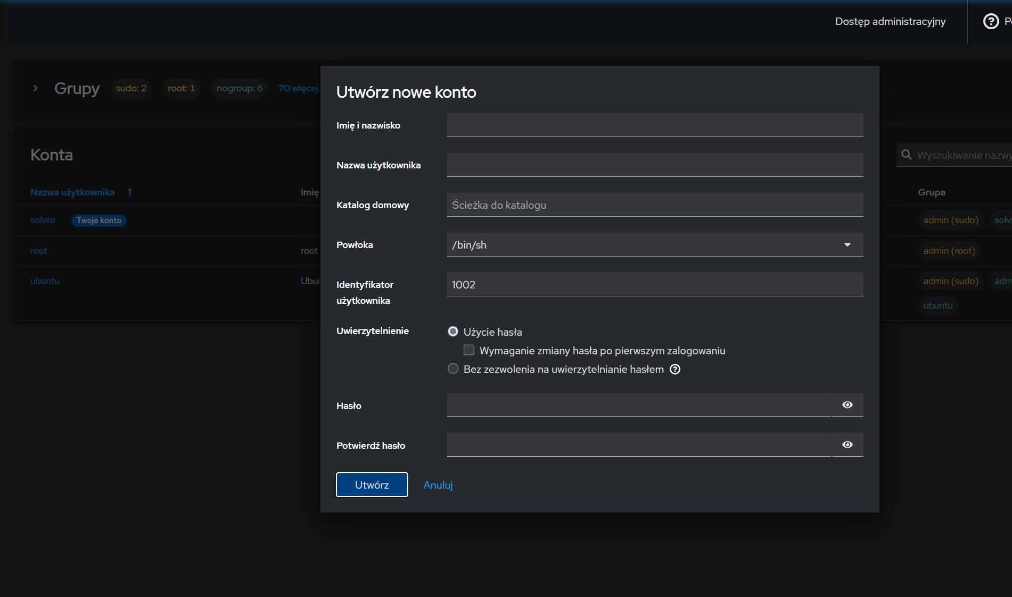
Podgląd usług działających na serwerze

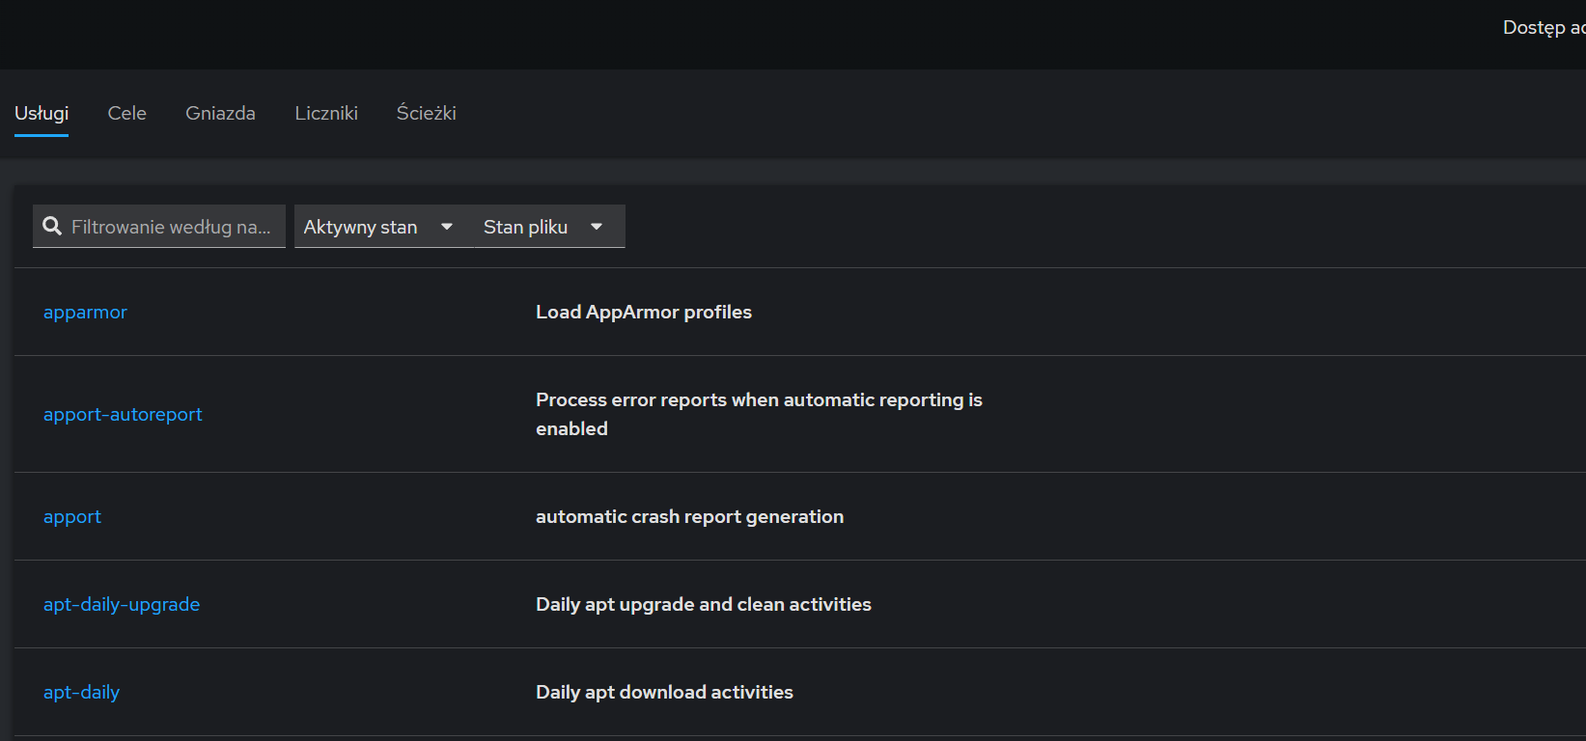

Obsługa interfejsów sieciowych
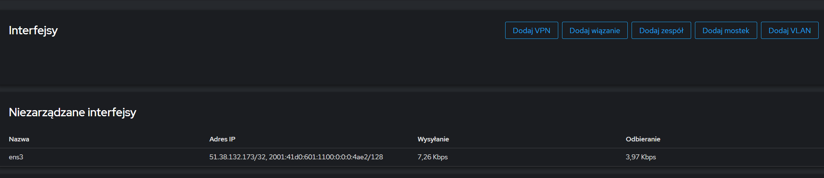
6 Opcjonalne zadania dodatkowe: konfiguracja uwierzytelniania
Fail2ban – narzędzie chroniące serwery przed atakami typu brute-force. Pozwala nam konfigurować zabezpieczenia dotyczące prób logowania do danych usług. Banuje on adresy ip po kilku nie udanych próbach.
Osobiście korzystam z tego narzędzia z następującą konfiguracją dla sshd
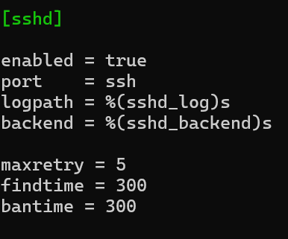
Adres ip po 5 nieudanych próbach logowania wykonanych w przedziale czasu 5 minut otrzymuje bana na 5 minut
Podsumowanie pracy usługi fail2ban
